**Задания на развитие графических навыков у детей 6-7 лет**

**Задания на подготовку руки к письму для старших дошкольников**

**Задание №1**

Выполни штриховку двумя руками одновременно.

[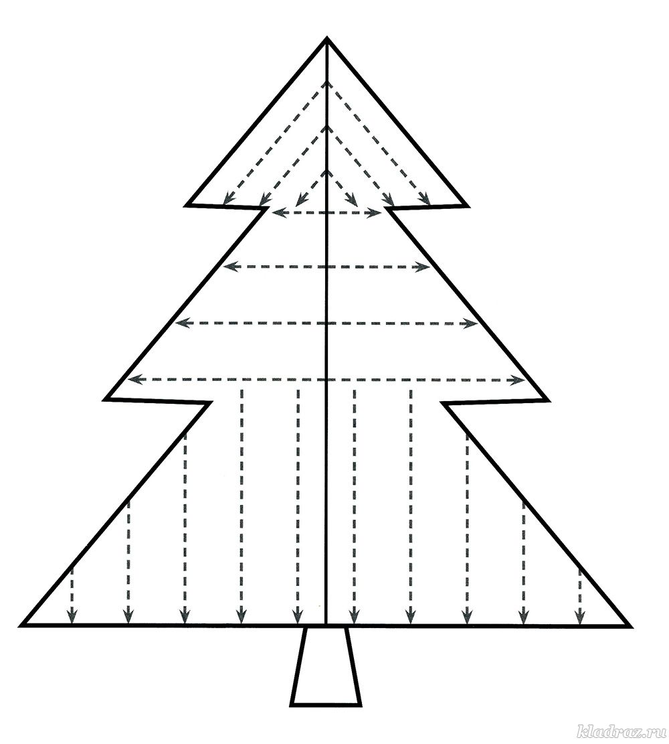](https://kladraz.ru/photos/photo2266.html)

**Задание №2**

Что появляется на небе, если одновременно идёт дождь и светит солнце? Раскрась рисунок по подсказке.

[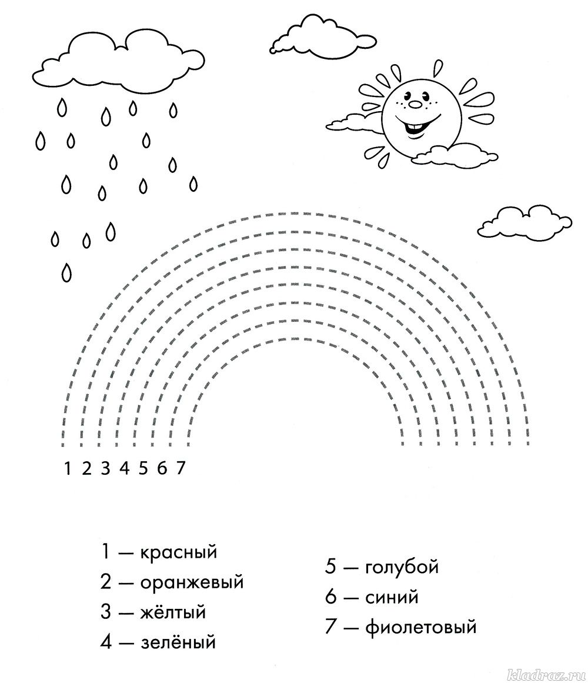](https://kladraz.ru/photos/photo2267.html)

**Задание №3**

Запиши в клеточки пропущенные числа, а остальные обведи по пунктирам.

[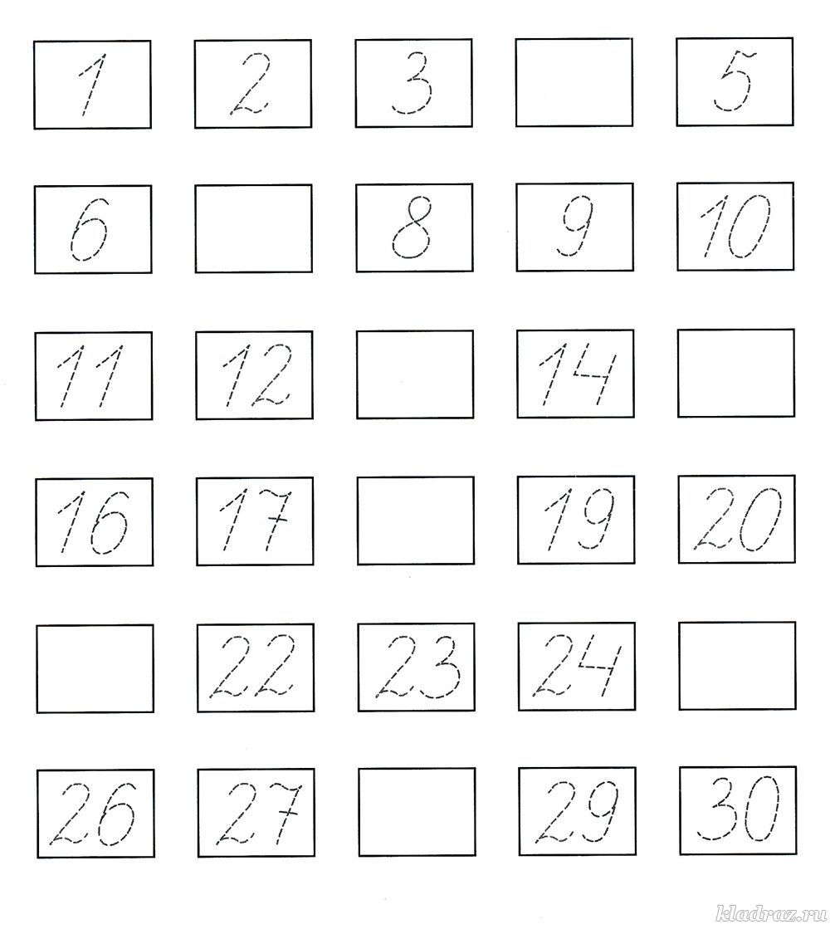](https://kladraz.ru/photos/photo2268.html)

**Задание №4**

Геометрические фигуры, расположенные справа от линии, заштрихуй красным цветом, слева – зелёным.

[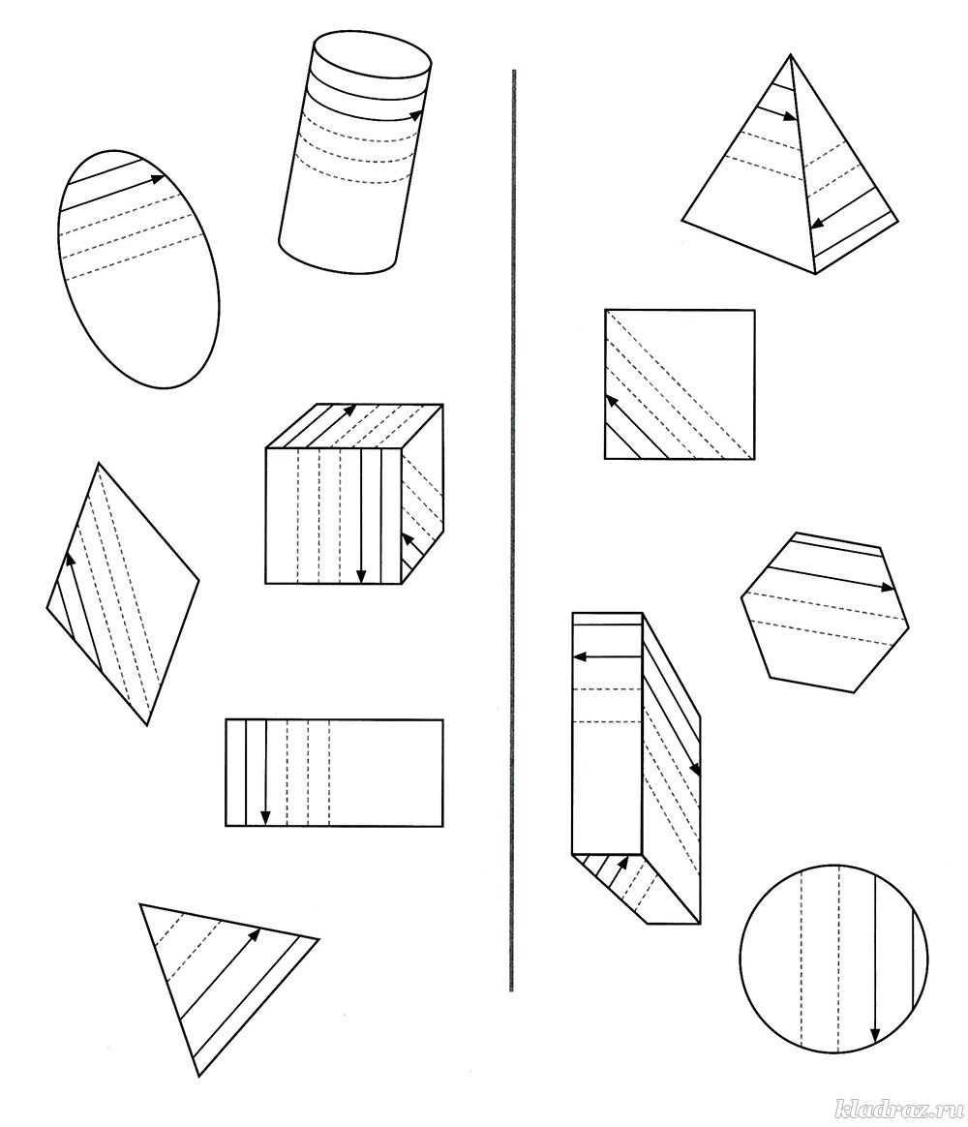](https://kladraz.ru/photos/photo2269.html)

**Задание №5**

Выполни штриховку двумя руками одновременно.

[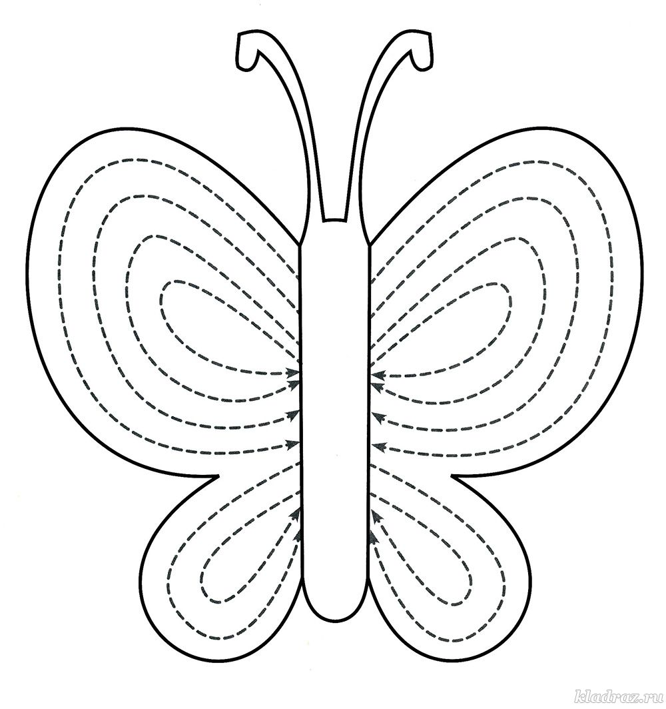](https://kladraz.ru/photos/photo2270.html)

**Задание №6**

Впиши в клеточки пропущенные буквы алфавита, а остальные обведи по пунктирам.

[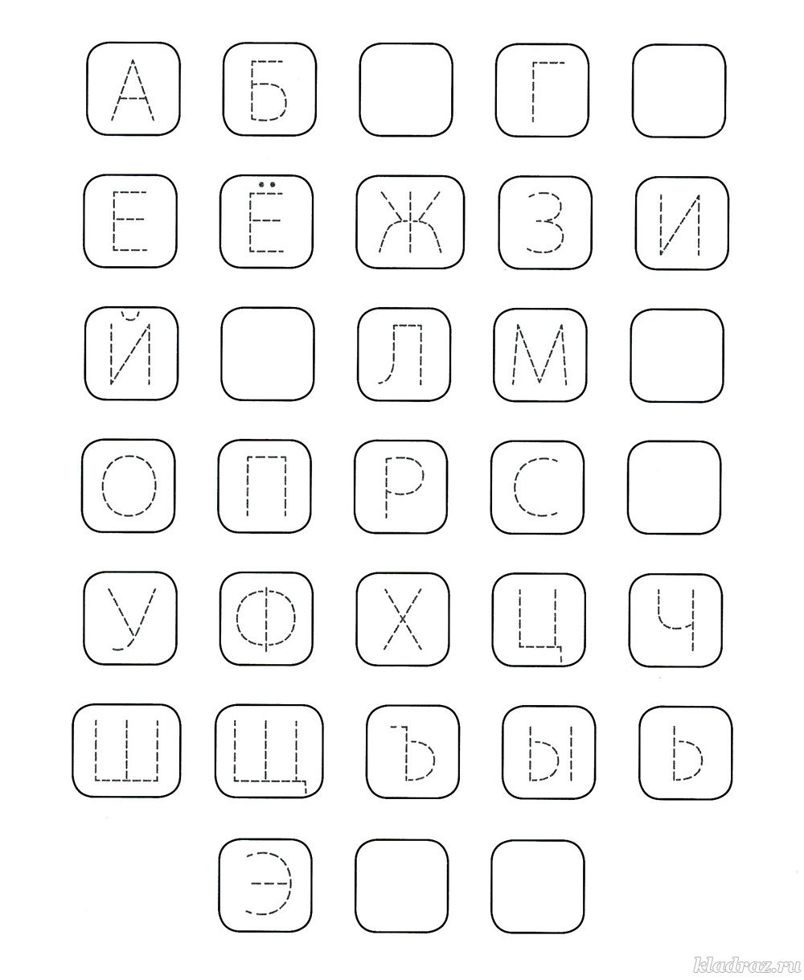](https://kladraz.ru/photos/photo2271.html)

**Задание №7**

Обведи нарисованные фигуры.

Продолжи ряд, соблюдая закономерность.

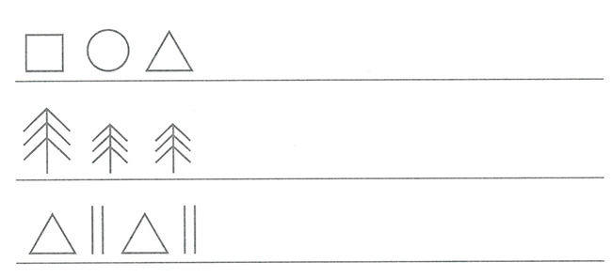

**Задание №8**

Выполни штриховку двумя руками одновременно.

[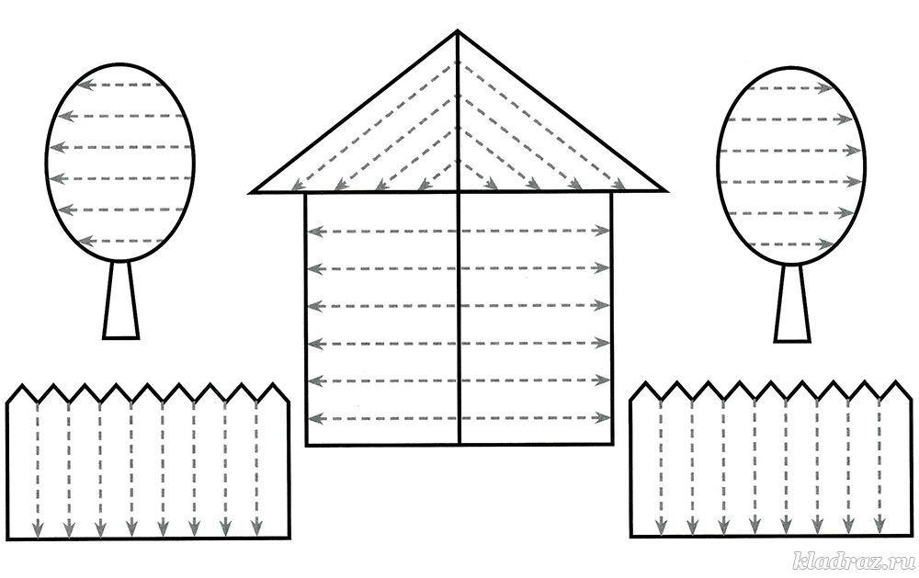](https://kladraz.ru/photos/photo2275.html)

**Задание №9**

**Графический диктант**

Помоги грузовику привезти кирпичи для строящегося дома.

Проложи дорогу от указанной точки: 4 клеточки вправо, 4 клеточки вниз, 5 клеточек влево, 6 клеточек вниз, 2 клеточки вправо, 3 клеточки вниз.

[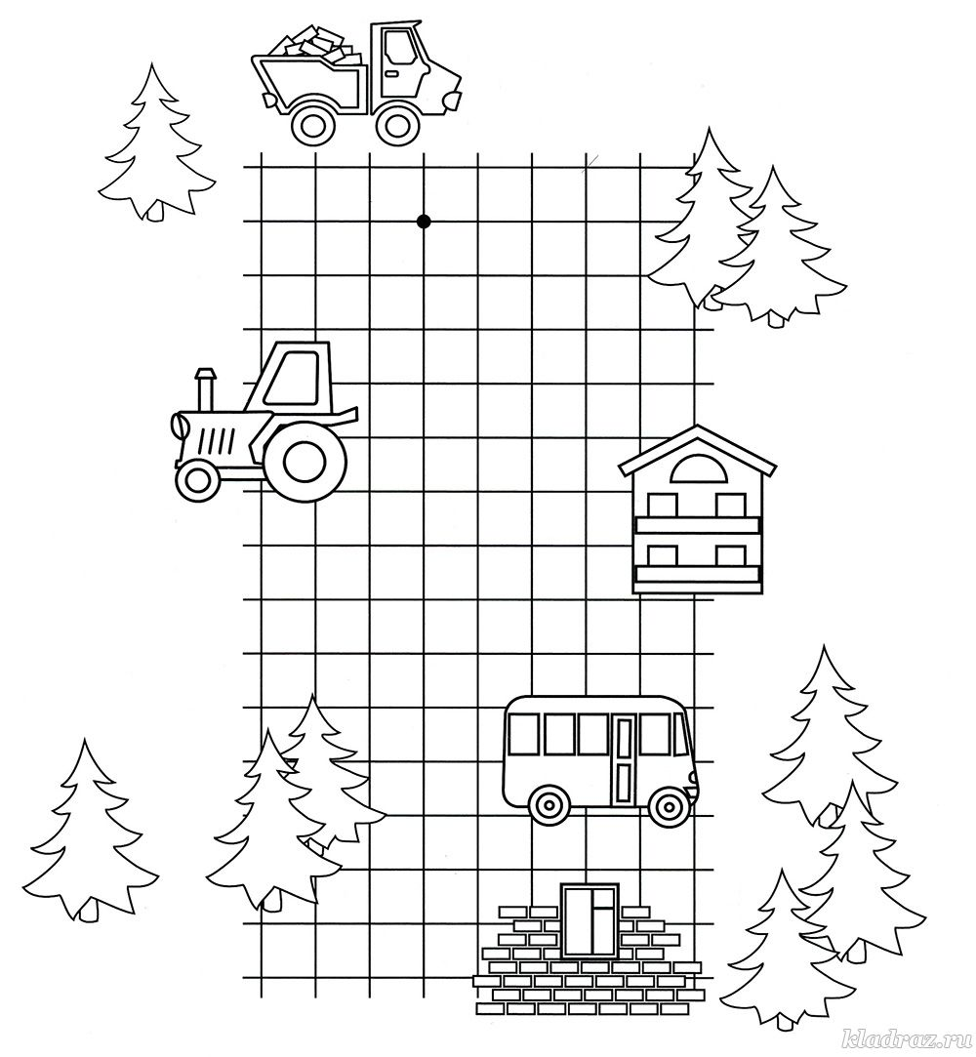](https://kladraz.ru/photos/photo2276.html)

**Задание №10**

**Графический диктант**

Зайчик хочет попасть к маме. Нарисуй ему тропинку по клеточкам: 2 клеточки вправо, 3 клеточки вверх, 5 клеточек вправо, 4 клеточки вверх,3 клеточки влево, 5 клеточек вверх, 4 клеточки вправо.

[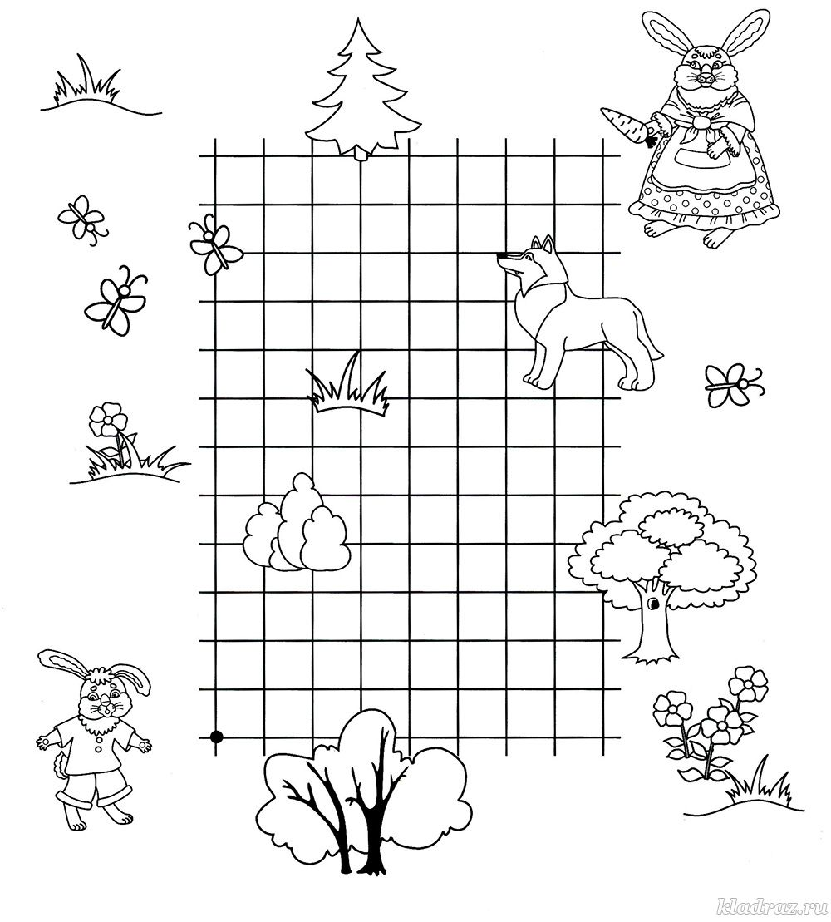](https://kladraz.ru/photos/photo2272.html)

**Задание №11**

Дорисуй узор и раскрась бабочку.

[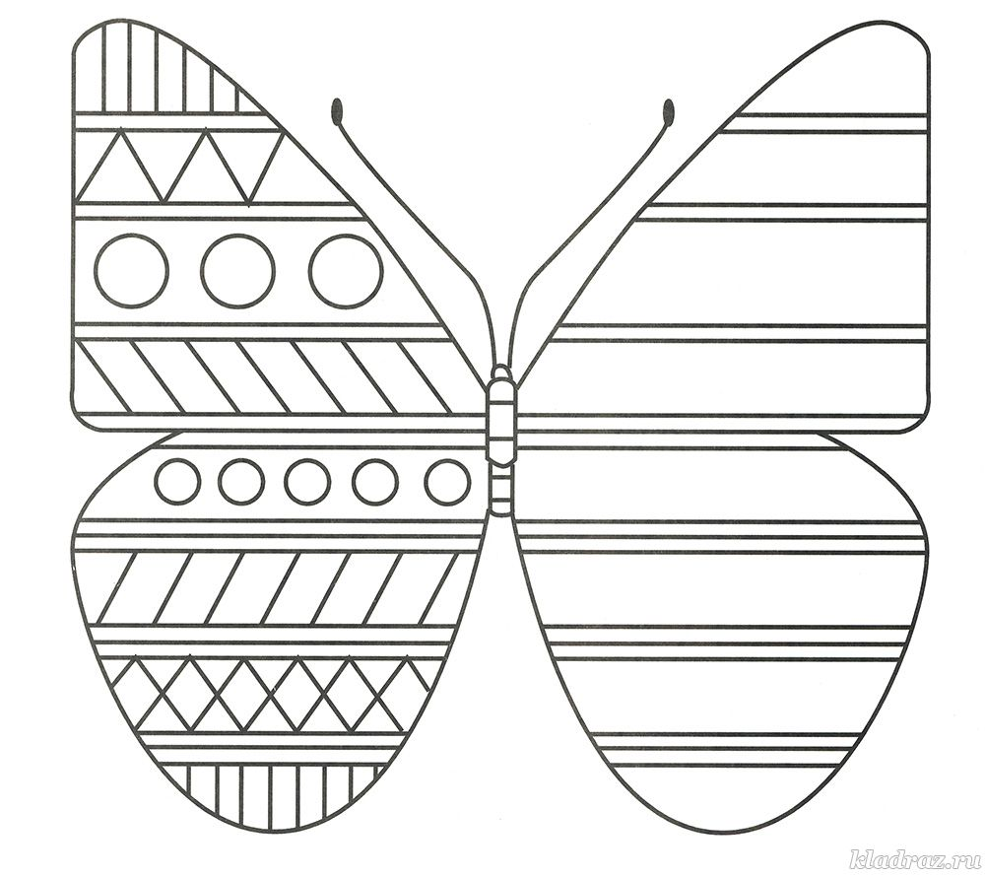](https://kladraz.ru/photos/photo2303.html)

**Задание №12**

**Геометрические прописи.**

Повтори рисунок по точкам.

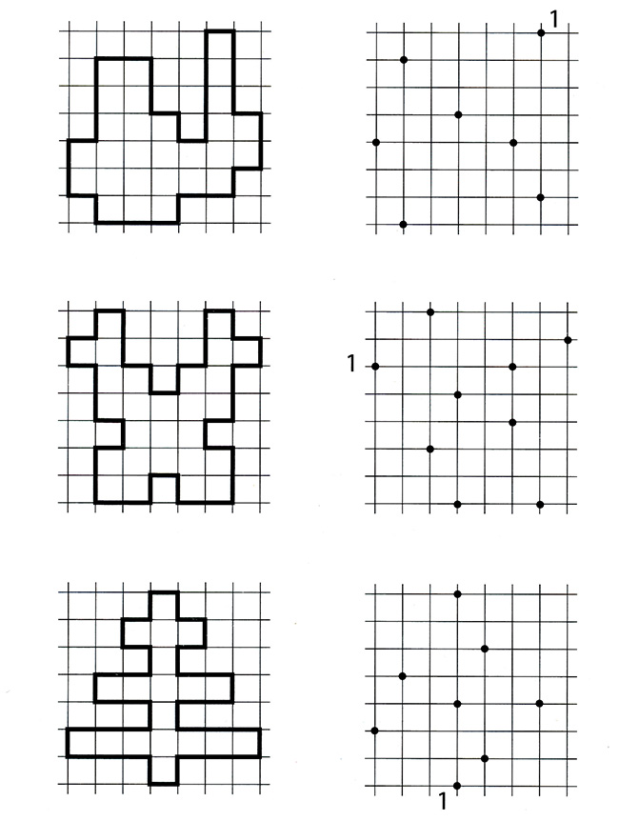

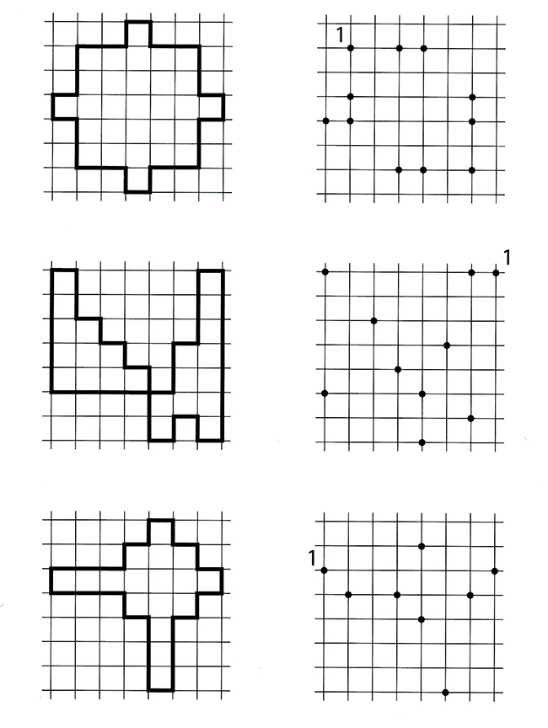

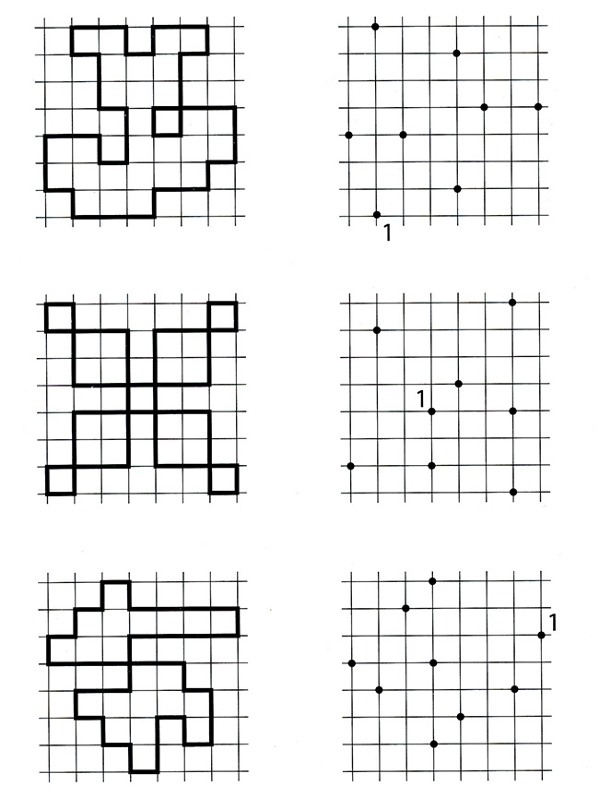

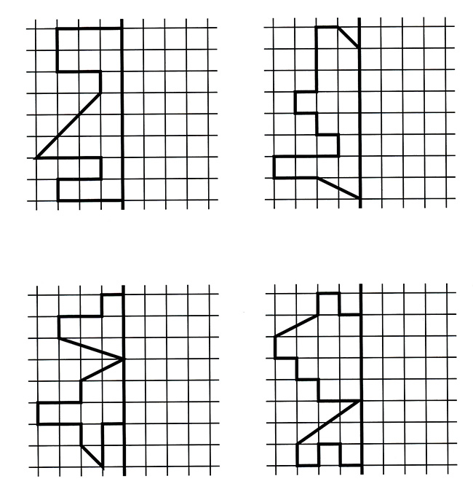

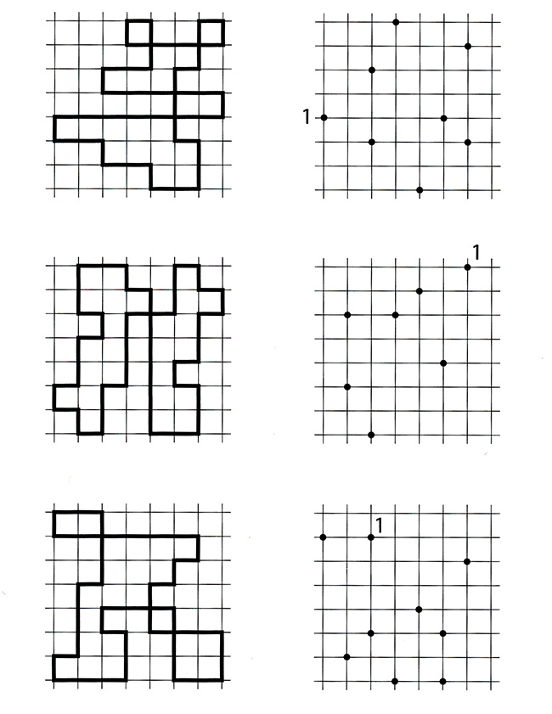

**Задание №13**

Обведи и раскрась снежинки.

[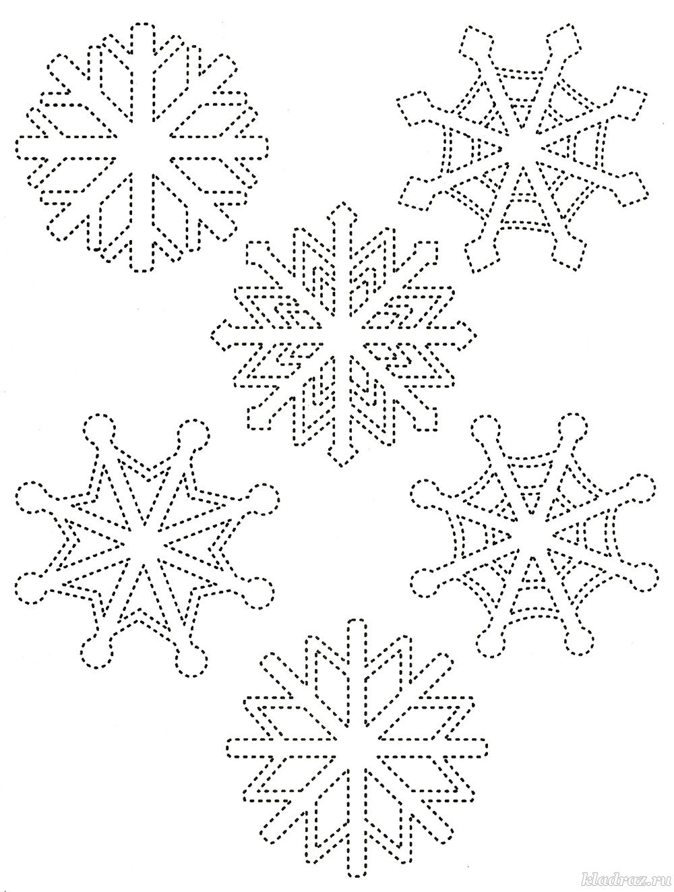](https://kladraz.ru/photos/photo2304.html)

**Задание №14**

[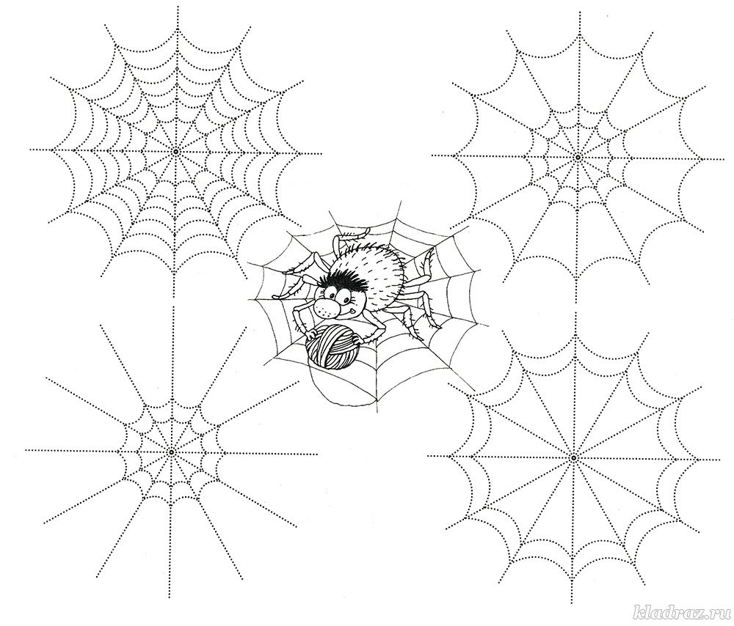](https://kladraz.ru/photos/photo2305.html)

**Задание №15**

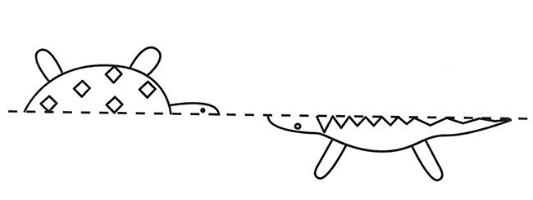

**Задание №16**

Обведи и раскрась рыбку.

[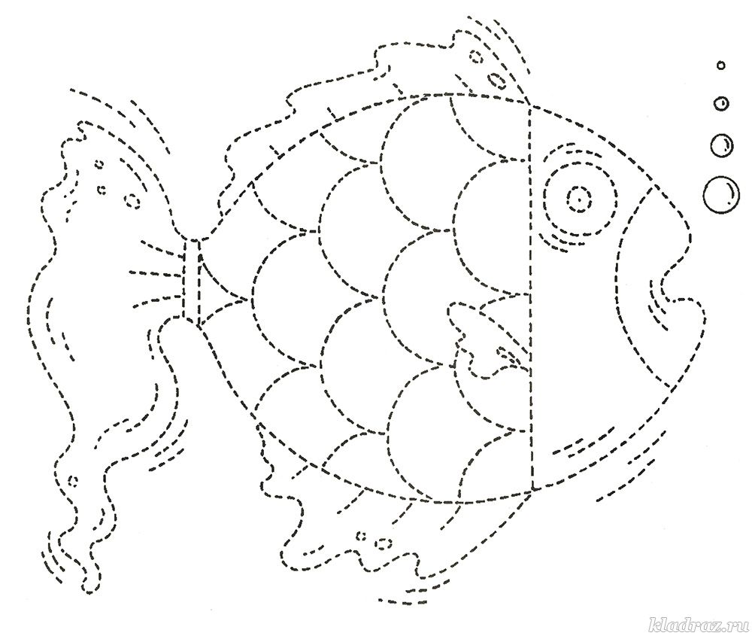](https://kladraz.ru/photos/photo2306.html)

**Задание №17**

Перерисуй фигуру по точкам и раскрась её.

